**Kiểm tra mức nhớt máy:  
  
Kiểm tra mức nhớt máy hoặc tình trạng nhớt để châm thêm hoặc thay nhớt mới nếu cần.  
Kiểm tra mức nhớt bên trong động cơ ở nhiệt độ hoạt động bình thường như sau:  
• Sau khi ngừng động cơ,chờ vài phút để ổn định mực nhớt trong cacte.  
• Sau khi kéo que thăm nhớt ra ngoài,kiểm tra mức nhớt.  
• Lau sạch que thăm nhớt rồi để que vào trở lại.   
• Sau đó rút que thăm nhớt ra và quan sát mực nhớt dính trên que.  
Chú ý: mực nhớt tốt nhất là ở giữa dấu MIN và MAX**

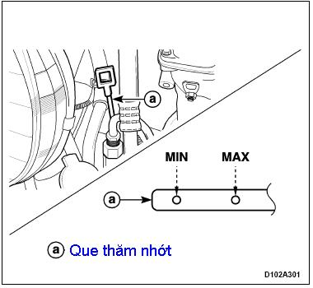

**• Nếu mức nhớt thấp dưới mức MIN thì châm thêm.  
Chú ý: nếu kiểm tra mức nhớt trong tình trạng động cơ nguội thì nhớt không hồi về trong cacte đầy đủ,vì thế mực nhớt chính xác cũng không thể hiện được.Vì vậy nên chờ đến khi động cơ đạt đến nhiệt độ làm việc thì mới tiến hành kiểm tra mức nhớt.  
  
Thay nhớt máy và lọc nhớt:  
  
Dụng cụ bắt buộc: cảo chuyên dùng thay lọc nhớt 09915–47341  
Khi kiểm tra mức nhớt hoặc tình trạng nhớt,nếu cần có thể tiến hành thay lọc nhớt như sau:  
• Sau khi ngừng động cơ,chờ vài phút để nhớt ổn định trong cacte động cơ.  
• Tháo nắp đậy nhớt (b) động cơ ra ngoài.  
• Dùng khóa vòng (c) mở ốc xả nhớt ra ngoài.**

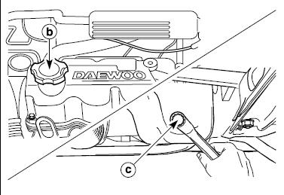

**• Sau khi xả nhớt hoàn toàn,siết chặt lại ốc xả nhớt đến 30-40Nm  
• Thay thế lọc nhớt sử dụng cảo chuyên dùng 09915–47341  
ϖ Tháo cụm lọc gió,giảm ồn ra ngoài.  
ϖ Tháo bulong,tháo tấm cách nhiệt ra ngoài  
ϖ Nới lỏng vít giữ miếng che bơm trợ lực lái và đẩy ống trợ lực về phía trước.  
ϖ Tháo lọc nhớt.**

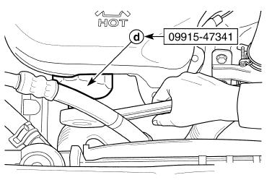

**Kiểm tra cuaroa cam:  
  
Kiểm tra dây cuaroa cam có lỏng,chùng,nứt,biến dạng..và thay thế nếu cần thiết.**

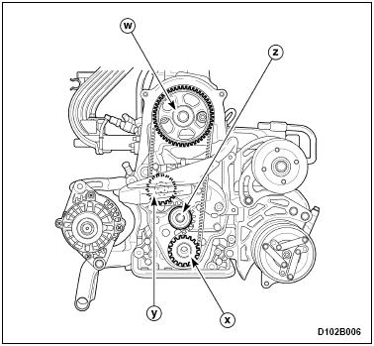

**Dây cuaroa cam chính là dây nối giữa puli W với puli X.  
  
Kiểm tra các dây cuaroa ngoài:  
  
Kiểm tra cuaroa máy phát (e),kiểm tra cuaroa trợ lực lái (f),cuaroa máy lạnh (g), cuaroa trợ lực lái (h) xem có bị lỏng,chùng,biến dạng không.Nếu cần thì thay thế.**

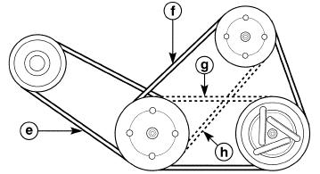

**Kiểm tra bugi:  
  
Kiểm tra tình trạng đóng muội than trên bugi,khe hở bugi,sự mòn các điện cực,sự hư hỏng lớp sứ cách điện.Nếu không tốt thì thay mới bugi.  
Tháo và kiểm tra bugi tiến hành như sau:  
• Kéo các đầu dây cao áp khỏi bugi.Chú ý tay nắm phải giữ ngay phần đầu dây cáp,giúp tránh làm đứt dây.**

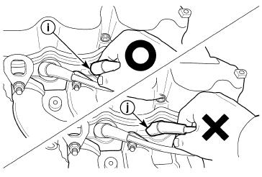

**• Tháo bugi ra khỏi động cơ bằng một tuýp chuyên dụng.  
• Đo khe hở bugi(k) bằng một thước cặp.Nếu giá trị đo được không nằm trong khoảng cho phép thì điều chỉnh lại điện cực.  
• Khi lắp bugi mới vào phải kiểm tra khe hở của nó có tốt không.**

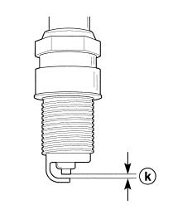

**Kiểm tra lọc gió:  
  
Nếu lọc gió bị bẩn,công suất động cơ cũng bị giảm.  
Nên kiểm tra lọc gió thường xuyên.Đặc biệt xe chạy trong điều kiện môi trường ô nhiễm nên thường xuyên kiểm tra và thay thế.  
Kiểm tra lọc xăng:  
Nếu lọc xăng bị nghẹt thì công suất động cơ cũng bị giảm.Vì vậy nên thay lọc mới sau khoảng thời gian bảo dưỡng lọc (thường là 20000 km)  
  
Kiểm tra hệ thống nhiên liệu:  
Kiểm tra các ống nhiên liệu và các co nối có bị hư hỏng hay bị rò rỉ không.  
Kiểm tra bên ngoài ống có bị trầy xước không.  
Kiểm tra nắp thùng nhiên liệu có lỏng không.  
Kiểm tra hệ thống chân không:  
Kiểm tra ống chân không,ống PCV hoặc ống than hoạt tính có bị hư hỏng không.  
Kiểm tra bề mặt các ống chân không,ống có bị biến dạng hay nứt,gãy không.  
  
THÔNG SỐ KỸ THUẬT XE MATIZ  
  
Tốc độ tối đa: 144 km/h  
Dung tích 0.796 L  
Tỷ số nén 9.3:1  
Công suất cực đại 37.5Kw/h (6000 vòng/phút)  
Mômen cực đại 68.6Nm  
Thời điểm đánh lửa 5o ÷ 10o BTDC  
Tốc độ cầm chừng (có bật AC) 950 rpm  
(không bật AC) 1000 rpm  
Kiểu động cơ Overhead Cam L3  
Kiểu đánh lửa đánh lửa trực tiếp DIS hoặc xài Delco HEI  
Bộ chia điện xài cảm biến quang  
Phun xăng đa điểm MPI  
Bơm xăng kiểu motor điện  
Lọc xăng kiểu tấm cuộn  
  
KIỂU ĐỘNG CƠ  
  
Động cơ 4 thì,làm mát bằng nước,3 xylanh.Dung tích mỗi xylanh là 796cc.  
Kiểu cam đơn SOHC/2 valve (MPI)**

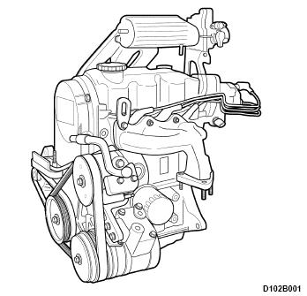

**HỆ THỐNG BÔI TRƠN  
  
Bôi trơn bằng phương pháp thấm ứơt nhờ lực đẩy nhớt của bơm nhớt.Bơm nhớt kiểu xicloit được gắn trên trục khuỷu tại puly (a).  
Nhớt được hút đi nhờ ống hút (b) của bơm và đi tới bơm nhớt (c) rồi tới lọc nhớt (d).Nhớt sau khi được lọc sẽ chạy theo 2 hướng vào thân động cơ.Với hướng (e),nhớt chui vào trong bạc cổ trục khuỷu.Nhớt từ bạc cổ trục khuỷu lại tới cung cấp cho bạc thanh truyền bằng cách di chuyển qua các lổ trong trục khuỷu rồi phun ra từ một lổ nhỏ phía cuối thanh truyền để bôi trơn piston (f),bạc secmăng và thành xylanh.  
Với hướng còn lại,nhớt đi lên nắp culat và thông qua ống phân phối trên trục dẫn động xuppap (h) để bôi trơn tai đỡ (i),xuppap (j),trục cam (k).**

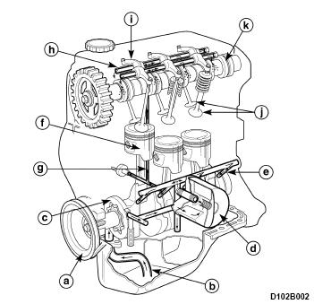

**NẮP CULAT VÀ BỘ TRUYỀN XUPPAP  
  
Nắp culat được chế tạo bằng hợp kim nhôm với độ bền cao và gọn nhẹ,trục dẫn động xuppap (h) và trục cam (k) được bố trí bên trong.**

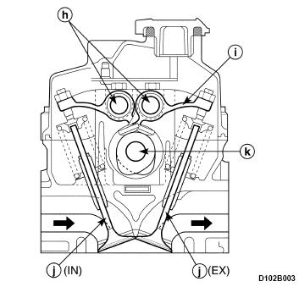

**Buồng đốt được tạo thành bên trong ống góp hút cùng với nhiều ống phân phối giúp đạt được hiệu suất cháy tốt hơn,các ống hút và thải được gắn ở một vị trí nhất định.  
Các cò mổ (i) chuyển động lên xuống để đóng mở các van hút hoặc xả thông qua trục cam (k)  
  
THÂN ĐỘNG CƠ  
  
Là phần lớn nhất của động cơ,có các bộ phận quan trọng được gắn lên mặt ngoài của nó.  
Ở mặt trong của động cơ có các bề mặt lỗ được khoan tự động như xylanh,các đường nước làm mát và đường nhớt bôi trơn động cơ.  
  
TRỤC KHUỶU  
  
Trục khuỷu (m) biến chuyển động tịnh tiến của piston thành chuyển động quay nhờ công sinh ra trong quá trình cháy làm chuyển dịch thanh truyền (n).  
Ở một phía của trục khuỷu thì bơm nhớt,puly trục khuỷu,puli cuaroa cam được gắn lên.  
Một loại thép đặc biệt có độ cứng cao làm từ sắt được dùng làm vật liệu giữ vững các chỗ cong hay xoắn vặn.Vật liệu chính của bạc đỡ (O) là hợp kim nhôm.Bạc phân cách (p) được lồng vào giữa các phần ngỗng trục với nhau.**

